- Thiết kế giao diện
  - Danh sách các màn hình
STT | Màn hình | Loại màn hình | Chức năng
1 | Màn hinh chính
2
  - Mô tả từng màn hình
    - Màn hình chính
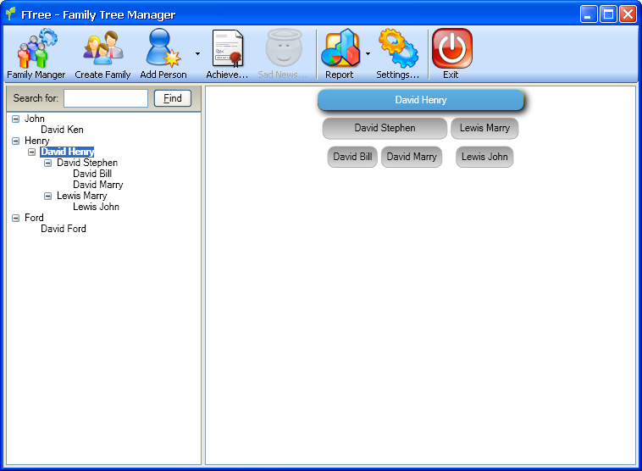
      - Mô tả các đối tượng trên màn hình
STT | Tên | Kiểu | Chức năng | Ghi chú
1
2
      - Danh sách biến cố và xử lý tương ứng trên màn hình
STT | Biến cố | Xử lý | Mã số xử lý
1
2
    - Quản lý gia đình
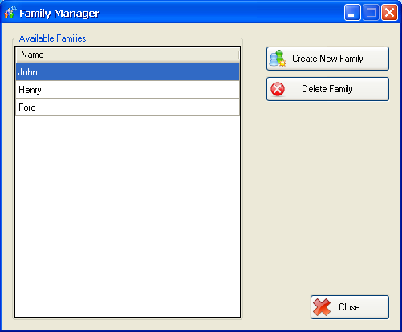

    - Tạo gia đình mới
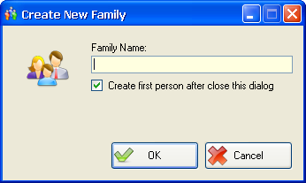

    - Tạo thành viên mới
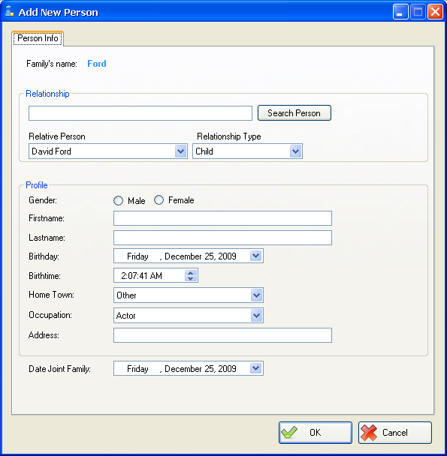
    - Ghi nhận thành tích
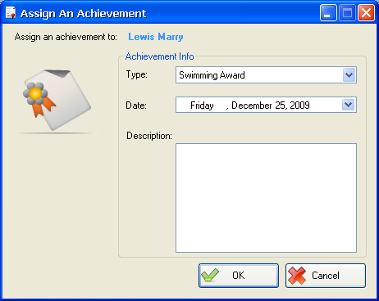
    - Danh Sách Thành Viên
    - Ghi nhận kết thúc
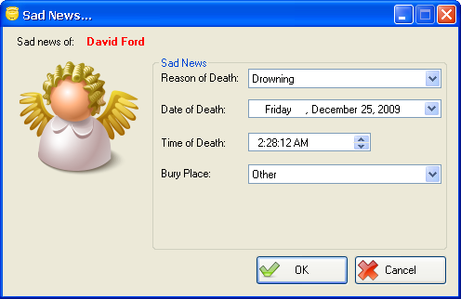
    - Tăng Giảm Thành Viên
    - Thành Tích Các Thành Viên
    - Thay đổi các thông số
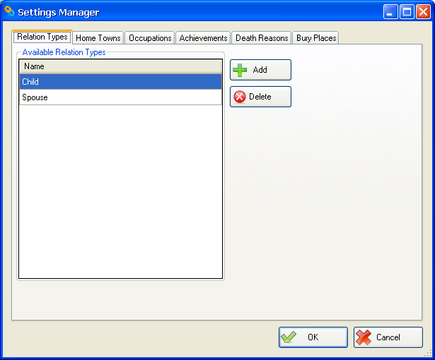
- Thiết kế xử lý

